Московский государственный технический
университет им. Н.Э. Баумана.

Факультет «Информатика и управление»

Кафедра ИУ5.

Курс «Базовые компоненты интернет-технологий»

Отчет по лабораторной работе №2

Выполнил: |  | Проверил:
студент группы ИУ5-31Б |  | преподаватель каф. ИУ5
Федоров Иван |  | Гапанюк Юрий Евгеньевич
Подпись и дата: |  | Подпись и дата:

г. Москва, 2020 г.

Постановка задачи
Разработать программу, реализующую работу с классами.
- Программа должна быть разработана в виде консольного приложения на языке C#.
- Абстрактный класс «Геометрическая фигура» содержит виртуальный метод для вычисления площади фигуры.
- Класс «Прямоугольник» наследуется от «Геометрическая фигура». Ширина и высота объявляются как свойства (property). Класс должен содержать конструктор по параметрам «ширина» и «высота».
- Класс «Квадрат» наследуется от «Прямоугольник». Класс должен содержать конструктор по длине стороны.
- Класс «Круг» наследуется от «Геометрическая фигура». Радиус объявляется как свойство (property). Класс должен содержать конструктор по параметру «радиус».
- Для классов «Прямоугольник», «Квадрат», «Круг» переопределить виртуальный метод Object.ToString(), который возвращает в виде строки основные параметры фигуры и ее площадь.
- Разработать интерфейс IPrint. Интерфейс содержит метод Print(), который не принимает параметров и возвращает void. Для классов «Прямоугольник», «Квадрат», «Круг» реализовать наследование от интерфейса IPrint. Переопределяемый метод Print() выводит на консоль информацию, возвращаемую переопределенным методом ToString().

Разработка интерфейса класса
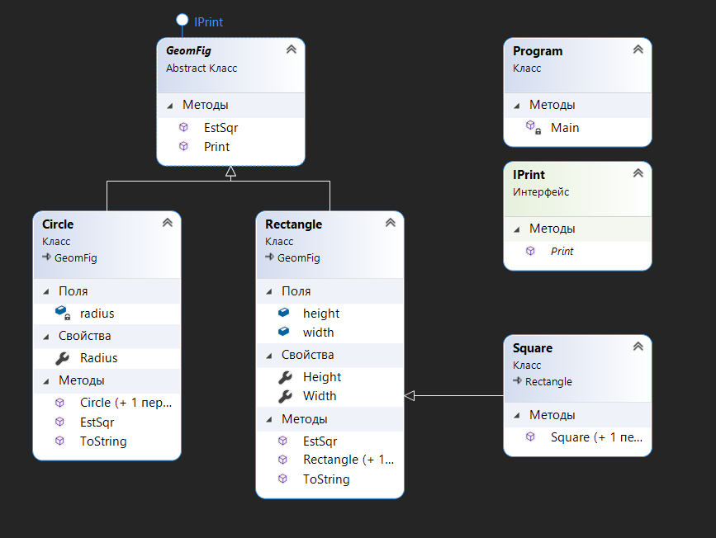

Листинг программы
using System;
using System.Collections.Generic;
using System.Linq;
using System.Text;
using System.Threading.Tasks;

namespace _2laborat
{
interface IPrint
{
void Print();
}

abstract class GeomFig : IPrint
{
//protected GeomFig() { }
public void Print()
{
Console.WriteLine(this.ToString());
}

public virtual double EstSqr()
{return 1; }

}

class Rectangle : GeomFig
{
public int width, height;
public Rectangle() { this.width = 1; this.height = 1; }
public Rectangle(int width, int height)
{
if (width < 0) width *= (-1);
if (height < 0) height *= (-1);
this.width = width;
this.height = height;
}

public int Width
{
get { return width; }
set
{
if (value < 0) { width = (-1)* value; }
else { width = value; }
}
}
public int Height
{
get { return height; }
set
{
if (value < 0) { height = (-1) * value; }
else { height = value; }
}
}
public override double EstSqr()
{
return width * height;
}

public override string ToString()
{
return "Площадь фигуры: " + EstSqr().ToString() + " Стороны: " + width.ToString() + ", " + height.ToString();
}

}

class Square : Rectangle
{
public Square() : base (1,1) { }
public Square(int lenth) : base(lenth, lenth) { }

}

class Circle : GeomFig
{
double radius;
public Circle() { radius = 1; }
public Circle(double R) { radius = R; }
public double Radius
{
get { return radius; }
set { if (value < 0) value *= (-1); radius = value; }
}

public override double EstSqr()
{
return 3.14 * radius * radius;
}
public override string ToString()
{
return "Площадь круга = " + EstSqr().ToString() + " Радиус:" + radius.ToString();
}

}
class Program
{
static void Main(string[] args)
{
Circle Example1= new Circle(5);
// Console.WriteLine(Example1.ToString());
Example1.Print();

Square Example2 = new Square(8);
//Console.WriteLine(Example2.ToString());
Example2.Print();

Rectangle Example3 = new Rectangle(7, 7);
//Console.WriteLine(Example3.ToString());
Example3.Print();

Console.ReadKey();
}
}
}

Анализ результатов
